Западный округ — самая большая строительная площадка Москвы
24.09.2015

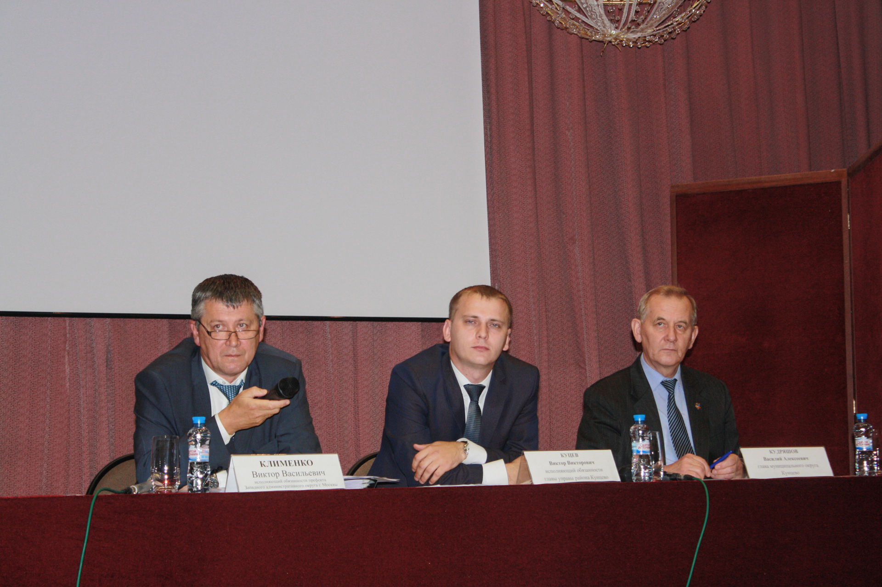
Об этом сообщил исполняющий обязанности префекта ЗАО Виктор Васильевич Клименко на встрече с жителями, которая состоялась 23 сентября в гимназии № 1584, расположенной на Рублевском шоссе, в районе Кунцево. Основные вопросы встречи касались жилищного и дорожного строительства.
На вопросы жителей округа также отвечали глава муниципального округа Кунцево Василий Алексеевич Кудряшов, и.о. главы управы района Кунцево Виктор Викторович Куцев, главы управ других районов Западного административного округа.
В начале встречи и.о. префекта напомнил, что Западный округ сегодня является самой большой строительной площадкой Москвы. Округ лидирует по строительству метрополитена, на его территории будет проложено более 20 км линий метро (в том числе Калининско-Солнцевская линия, Третий пересадочный контур). Активно ведется строительство дорог: продолжается реконструкция Аминьевского шоссе, строительство дублеров и северо-западной хорды, завершены работы по реконструкции Рублевского шоссе.
Далее встреча проходила в форме диалога. Основные вопросы касались жилого и дорожного строительства. Отвечая на вопросы жителей относительно строительства северо-западной хорды, Виктор Клименко напомнил, что по результатам публичных слушаний Ярцевскую улицу удалось сохранить в прежних пределах, расширять ее не будут. Также и.о. префекта сообщил, что по вопросу строительства моста через Москву-реку в поселке Рублево назначат публичные слушания.
По ряду вопросов (в частности, по строительству развязки Рублевского шоссе и Ярцевской улицы, организации питания школьников) в префектуре будут организованы круглые столы.
Относительно жилищного строительства и.о. префекта напомнил жителям, что новые квартиры жителям сносимых пятиэтажек должны предоставляться в районе проживания или в соседних, в других местах — только с их согласия. Также было озвучено, что на месте сносимого дома № 26 по ул. Ельнинская будет построен блок начальных классов. Подробную информацию о программе сноса домов первого периода индустриального домостроения можно узнать на сайтах управ районов.
В ходе встречи была затронута тема благоустройства. В адрес префектуры прозвучали благодарности за выделенные средства на обустройство пешеходной зоны в северном Крылатском, а управу Кунцево жители поблагодарили за благоустройство двора дома № 3 по ул. Бобруйской. Буквально на днях заканчивается благоустройство Можайского шоссе по программе «Моя улица», дополнительно будут благоустроены прилегающие дворы. Также жители Кунцево узнали, что создание народного парка в их районе планируется в 2017 году.
Валентина Глянцева

Адрес страницы: http://zao.mos.ru/presscenter/news/detail/2179371.html
Префектура Западного административного округа города Москвы

